Medieninformation

Folkloreensemble Linđo, Dubrovnik
Im Tanzschritt durch Europa: Dubrovnik trifft Wien
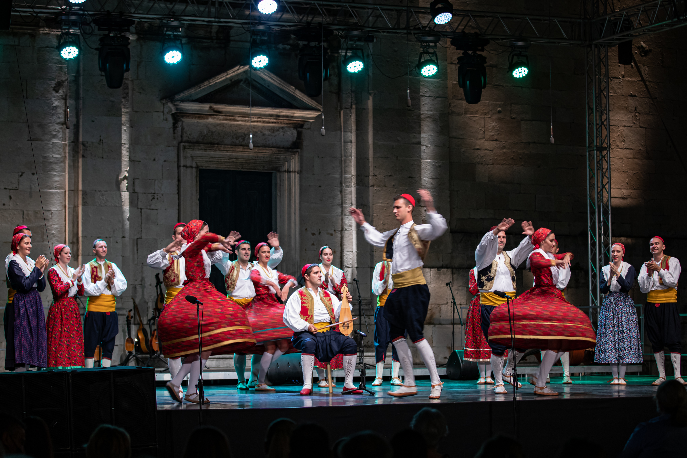
Das Ensemble Linđo widmet sich der Sammlung, dem Arrangement und der szenischen Präsentation traditioneller Tänze und Gesänge Kroatiens, wobei eine möglichst authentische Darstellung angestrebt wird. Das Ensemble wurde 1965 gegründet und trägt den Namen Linđo nach dem bekanntesten Volkstanz der Dubrovniker Küstenregion. Dieser befindet sich auch auf der UNESCO Liste des immateriellen Kulturerbes. Ein besonderes Augenmerk schenkt das Ensemble auch dem sog. Klapa-Gesang, der auch heute noch eine verbreitete Art des mehrstimmigen Gesanges in den südlichen Regionen Kroatiens ist und ebenso zum immateriellen Kulturerbe gehört. Mit seinen bis zu 300 Mitgliedern im Alter von 12 bis 30 Jahren, die mehrere Tanz- und Gesangsensembles sowie ein eigenes Orchester bilden, zählt Linđo zu den wichtigsten und größten Ensembles dieser Art in Kroatien und genießt einen exzellenten Ruf auch über die nationalen Grenzen hinweg. Seit 1967 sind die Auftritte des Ensembles Linđo fixer Bestandteil der Dubrovačke ljetne igre / Dubrovniker Sommerfestspiele. Für Dubrovnik und die gesamte Region ist das Ensemble zu einer Art “Wahrzeichen” mit einem stark identitätsstiftenden Charakter geworden.
Bei diesem Gastspiel wird das Ensemble neben dem namensgebenden Tanz Linđo und traditionellen Klapa-Gesängen auch Tänze, Lieder und Musik aus anderen Regionen Kroatiens vorstellen: Međimurje, Zagorje, Slawonien, Podravina etc.
Als Gast dieses Abends präsentiert das überregionale Folkloreensemble der Burgenländischen Kroaten “Kolo Slavuj” kroatische Tänze, Lieder und Musik aus dem Burgenland.
in kroatischer und deutscher Sprache

Termin: 27.3.2023
Beginn: 19.30 Uhr
Preise: Euro 25,-/20,-

Kartenvorverkauf: 1040 Wien, Argentinierstraße 37
von Montag bis Samstag von 13.00 bis 18.00 Uhr
Karten Hotline: 01/501 65/13306
www.akzent.at
Pressefotos in 300dpi und –texte für Ihre Ankündigung stehen auf unserer Website www.akzent.at in unserem Pressebereich zur Verfügung.

